Контрольная работа №5. «Микроэкономика»

Задача 1
Цена рабочей силы - 2000 руб.
Цена работы единицы оборудования - 3200 руб.
Какой прирост производства продукции принесет найм четырёх дополнительных рабочих, если только что установленный станок привел к увеличению объема производства на 80 ед. продукции. Структура производства оптимальна.

Задача 2
Для потребителя предельная полезность молока зависит от его количества MU_{м} = 80 - 10q_{м}, где q_{м} – количество пакетов молока. Предельная полезность сметаны MU_{с} = 40 - 6q_{с} , где q_{с} – количество упаковок сметаны. Цена пакета молока – 10 у.е., цена упаковки сметаны – 2 у.е. Какое количество молока и сметаны будет потреблять покупатель при доходе в 40 у.е.?

Задача 3
Спрос и предложение на рынке описываются уравнениями:
Qd = 350 - 1,5Р Qs = -70 + 2,5Р
О п р е д е л и т е: как изменятся параметры рыночного равновесия, если правительство введет субсидии на 1 шт. товара в размере 12 ден. ед.
Определите выигрыш потребителей, выигрыш продавцов и общий выигрыш от введения правительственной субсидии.

Задача 4
В городе N предложение лодочных моторов обеспечивается пятью магазинами, которые установили следующие минимальные цены, по которым готовы продавать продукцию.
Магазин | A | B | C | D | E
Цена, у.е. | 300 | 320 | 280 | 290 | 295
Предложение, шт. | 92 | 54 | 75 | 80 | 60

Постройте кривую рыночного предложения. Выполняется ли для данного рынка закон предложения?

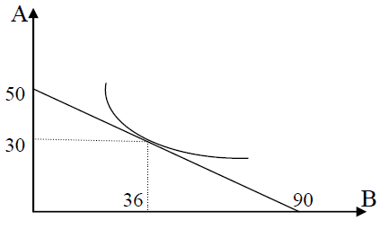
Задача 5
На рисунке показана бюджетная линия потребителя и его кривая безразличия. Цена товара А 81 у.е. Определить, какова цена товара В.

